|  |
| --- |
| Andrea De Agnoi, Jiajie Xu |
| *Progettazione Base di Dati per videogioco di ruolo* |
| Basi di dati AA 2014/15 |

|  |
| --- |
|  |

Indice

1 Descrizione del progetto 2

1.1 Requisiti strutturati 2

1.2 Operazioni sulla base di dati 3

1.3 Glossario 4

2 Progettazione concettuale 5

2.1 Modello Concettuale: Entità-Associazione (E-R) 5

2.2 Dizionario dei dati 6

2.2.1 Entità 6

2.2.2 Associazioni 6

2.3 Schema Concettuale, Regole di vincolo 7

3 Progettazione Logica 8

3.1 Ristrutturazione schema E.R 8

3.2 Modello Logico Relazionale 9

3.3 Schema Logico, Regole di vincolo 10

4 Codice SQL 10

4.1 Struttura 10

4.2 Query 14

# 1 Descrizione del progetto

|  |  |
| --- | --- |
| Project Manager: | Xu Jiajie, De Agnoi Andrea |
| Committente: | Xu Jiajie, De Agnoi Andrea |
| Data inizio: | 1 Ottobre 2014 |
| Data fine: |  |

Si vuole realizzare una base di dati che verrà utilizzata da un videogioco di ruolo per il salvataggio della partita e dei vari contenuti statici del gioco (ad esempio i nemici e gli oggetti). Verrà trattata la porzione del gioco riguardata l’inventario, le caratteristiche dei personaggi e la definizione dei vari nemici.

## Requisiti strutturati

**Frasi per salvataggio giocatore:**Per ogni salvataggio memorizzato su disco, identificato univocamente dalla data di creazione, rappresentiamo il nome del salvataggio, il tempo giocato e la data dell’ultima volta che si sono aggiornati i dati del salvataggio corrispondente. Ad ogni salvataggio è associata una squadra di personaggi istanziati e un inventario di oggetti. Quando la quantità dell’oggetto è pari a zero questi viene eliminato dall’inventario.

**Frasi per Personaggio:**Per ogni personaggio disponibile nel gioco, identificato univocamente da un codice ID, rappresentiamo nome, statistiche base (composte da punti vita, punti magia, attacco, difesa, mente e agilità) e nome del file relativo allo sprite utilizzato. Ogni personaggio può avere più istanze in quanto salvataggi diversi possono utilizzare personaggi uguali, ma con statistiche diverse.

**Frasi per Istanza Personaggio:**Per ogni istanza personaggio, identificata univocamente dal salvataggio giocatore e il personaggio associato, rappresentiamo nome e statistiche. Ogni istanza personaggio appartiene ad una certa classe, a cui è associato un certo livello di maestria, e avrà un certo equipaggiamento. Tengo in memoria tutte le classi a cui il personaggio ha fatto parte. Ogni istanza personaggio appartiene ad una sola classe alla volta. Dell’istanza personaggio non vengono memorizzati stato, punti vita e punti magia attuali per decisioni progettuali. (Quando un giocatore salva il gioco in appositi punti di salvataggio viene curato il personaggio).

**Frasi per Classe:**Per ogni classe, identificata da un codice ID, rappresentiamo nome della classe, modificatori delle statistiche (in scala percentuale) e livello massimo raggiungibile. Ogni classe permette al personaggio che la assume di equipaggiare certi tipi di oggetto e di utilizzare delle tecniche. Una stessa classe può essere equipaggiata da più personaggi. Si vuole memorizzare tutte le classi assunte da un’istanza personaggio e il livello ed esperienza raggiunti per ogni classe.

**Frasi per Tecnica:**Per ogni tecnica, identifica da un codice ID, rappresentiamo nome, descrizione, costo per utilizzarla e un certo danno (positivo se diminuisce i punti vita del nemico, negativo se fa recuperare punti vita ad un alleato). Ogni tecnica può essere utilizzata da personaggi di una certa classe una volta che si raggiunge il livello richiesto o avendo utilizzato un certo oggetto, può essere utilizzata da nemici diversi e può provocare modifiche allo stato con una certa percentuale di successo. Per utilizzare una tecnica può essere necessario che un personaggio abbia equipaggiato un certo oggetto.

**Frasi per Stato:**Per ogni stato, identificato univocamente da una sigla, rappresentiamo il nome e una breve descrizione. Gli stati possono essere causati da tecniche o da oggetti.

**Frasi per Nemico:**Per ogni nemico, identificato univocamente da un nome, rappresentiamo la famiglia di appartenenza, una descrizione, le statistiche e lo sprite. Un nemico se sconfitto può cedere uno o più oggetti con una certa percentuale di successo e utilizza delle tecniche per attaccare, che possono essere esclusive del nemico.

**Frasi per Oggetto:**Per ogni oggetto, identificato univocamente da un codice ID, rappresentiamo il nome e una descrizione. Un oggetto può essere equipaggiabile, e causare modifiche alle statistiche del personaggio che lo equipaggia, chiave o consumabile. Gli effetti dell’oggetto vengono esplicitati dalla tecnica che utilizzano. Un oggetto può modificare lo stato di un personaggio. Un oggetto equipaggiabile può essere un’arma, un equipaggiamento per il corpo o per la testa. Un personaggio può equipaggiare solo un’arma, un equipaggiamento per il corpo e un equipaggiamento per la testa contemporaneamente.

## 1.2 Operazioni sulla base di dati

|  |  |  |
| --- | --- | --- |
| **Operazione** | **Tipo** | **Frequenza** |
| Lista degli oggetti posseduti da un salvataggio giocatore | Interrogazione | 5/ora |
| Lista dei personaggi giocabili da un salvataggio giocatore | Interrogazione | 5/ora |
| Modifica dell’equipaggiamento di un personaggio | Modifica | 1/ora |
| Aggiunta di un personaggio ai personaggi giocabili dal giocatore | Modifica | 1/giorno |
| Lista delle tecniche utilizzabili da una determinata istanza personaggio | Interrogazione | 10/ora |
| Lista degli oggetti che cede un nemico | Interrogazione | 1/ora |
| Lista dei requisiti (di classe e oggetto) di una tecnica | Interrogazione | 1/ora |
| Lista dei salvataggi | Interrogazione | 1/ora |
| Salvataggio della partita | Modifica | 1/ora |
| Inserimento di personaggi | Modifica | 1/mese |
| Inserimento di oggetti | Modifica | 1/settimana |
| Inserimento di nemici | Modifica | 1/settimana |
| Inserimento di tecniche | Modifica | 1/settimana |
| Inserimento di classi | Modifica | 1/mese |
| Inserimento di stati | Modifica | 1/mese |

## 1.3 Glossario

|  |  |  |  |
| --- | --- | --- | --- |
| **Termine** | **Descrizione** | **Sinonimi** | **Collegamenti** |
| Personaggio | Ruolo generale che può impersonare il giocatore |  | Istanza personaggio |
| Istanza personaggio | Personalizzazione di personaggio attuata dal giocatore con le sue scelte nel gioco |  | Oggetto, salvataggio giocatore, classe, personaggio |
| Oggetto | Cose che possono essere utilizzate dai personaggi nel gioco. Si distinguono in oggetti equipaggiabili, oggetti chiave e oggetti consumabili | Oggetto equipaggiabile, oggetto chiave, oggetto consumabile | Istanza Personaggio, tecnica, classe, nemico, stato |
| Classe | Lavoro caratterizzante di un personaggio, ne definisce le tecniche, le statistiche e gli oggetti equipaggiabili | Lavoro, professione, specializzazione | Istanza Personaggio, tecnica, oggetto, nemico |
| Tecnica | Mosse di attacco o difesa apprendibili da un personaggio di una certa classe o da un nemico, rientrano in questa entità pure gli effetti degli oggetti consumabili | Attacco, effetto | Classe, oggetto, nemico, stato |
| Nemico | Minacce affrontate dai personaggi nel gioco. Possono appartenere a diverse categorie. | Minaccia, personaggio non giocante, mostro, rivale | Tecnica, oggetto |
| Stato | Condizione alterante le condizioni fisiche di un personaggio o di un nemico | Malattia, Morte, Alterazione fisica | Tecnica, oggetto |
| Salvataggio giocatore | Punto di accesso alle modifiche effettuate ai personaggi e all’inventario di ogni partita |  | Istanza personaggio, oggetto |

# 2 Progettazione concettuale

## 2.1 Modello Concettuale: Entità-Associazione (E-R)

Di seguito lo schema concettuale prodotto per la rappresentazione della realtà di interesse: 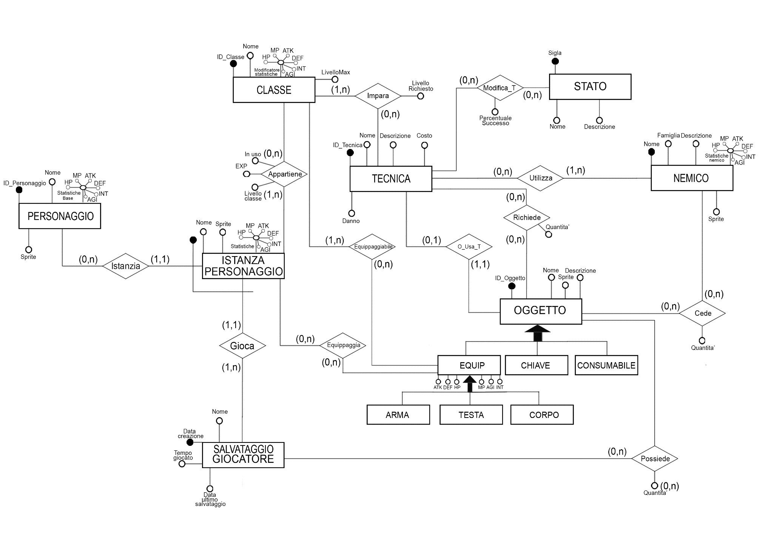

## 2.2 Dizionario dei dati

### 2.2.1 Entità

|  |  |  |  |
| --- | --- | --- | --- |
| Entità | Descrizione | Attributi | Identificatore |
| Personaggio | Svolge un ruolo nel gioco | ID_Personaggio, Nome, Statistiche Base (HP,MP,INT,AGI,DEF,ATK), Sprite | ID_Personaggio |
| Istanza personaggio | Personalizzazione di un personaggio dal giocatore | Nome, Statistiche (HP,MP,INT,AGI,DEF,ATK), Sprite | Personaggio, Salvataggio Giocatore |
| Oggetto | Usati dai personaggi nel gioco | ID_Oggetto, Nome, Sprite, Descrizione | ID_Oggetto |
| Equip | Oggetto equipaggiabile dai personaggi | ATK, DEF, AGI, INT | ID_Oggetto |
| Arma | Usato per attaccare |  | ID_Oggetto |
| Testa | Usato per proteggere la testa |  | ID_Oggetto |
| Corpo | Usato per proteggere il corpo |  | ID_Oggetto |
| Chiave | Oggetto importante per la storia |  | ID_Oggetto |
| Consumabile | Oggetto utilizzabile dai personaggi in battaglia e non |  | ID_Oggetto |
| Classe | Professione svolta da un’istanza personaggio | ID_Classe, Nome, Modificatore statistiche (HP,MP,INT,AGI,DEF,ATK), LivelloMax | ID_Classe |
| Tecnica | Mossa usata in battaglia | ID_Tecnica, Nome, Descrizione, Costo, Danno | ID_Tecnica |
| Nemico | Si oppone ai personaggi in battaglia | Nome, Famiglia, Descrizione, Statistiche Nemico(HP,MP,INT,AGI,DEF,ATK) | Nome |
| Stato | Affligge personaggi e nemici | Sigla, Nome, Descrizione | Sigla |
| Salvataggio giocatore | Mantiene lo stato dei personaggi e oggetti posseduti dal giocatore | Nome, Data creazione, Tempo giocato, Data ultimo salvataggio | Data creazione |

### 2.2.2 Associazioni

|  |  |  |
| --- | --- | --- |
| Associazione | Attributi | Entità Collegate |
| Usa |  | Istanza Personaggio, Personaggio |
| Gioca |  | Salvataggio Giocatore, Istanza Personaggio |
| Appartiene | In uso, EXP, Livello classe | Istanza Personaggio, Classe |
| Equipaggia |  | Istanza Personaggio, Equip |
| Possiede | Quantità | Salvataggio Giocatore, Oggetto |
| Impara | Livello Richiesto | Classe, Tecnica |
| Utilizza |  | Nemico, Tecnica |
| Modifica_T | Percentuale Successo | Tecnica, Stato |
| Equipaggiabile |  | Equip, Classe |
| Richiede | Quantità | Tecnica, Oggetto |
| Cede | Quantità | Nemico, Oggetto |

## 2.3 Schema Concettuale, Regole di vincolo

Per rispettare la rappresentazione fedele della realtà di interesse descritta in sezione 1.1 è necessario definire delle regole di vincolo per concetti altrimenti non esprimibili utilizzando il modello E.R.

* Regola di Vincolo 1:   
  Un Istanza Personaggio non può equipaggiare più di un’arma, un equip per il corpo e un equip per la testa.
* Regola di Vincolo 2:   
  Un Istanza Personaggio non può equipaggiare equip che non siano equipaggiabili dalla classe in uso o che non siano presenti nell’inventario in quantità sufficiente.

# 3 Progettazione Logica

## 3.1 Ristrutturazione schema E.R

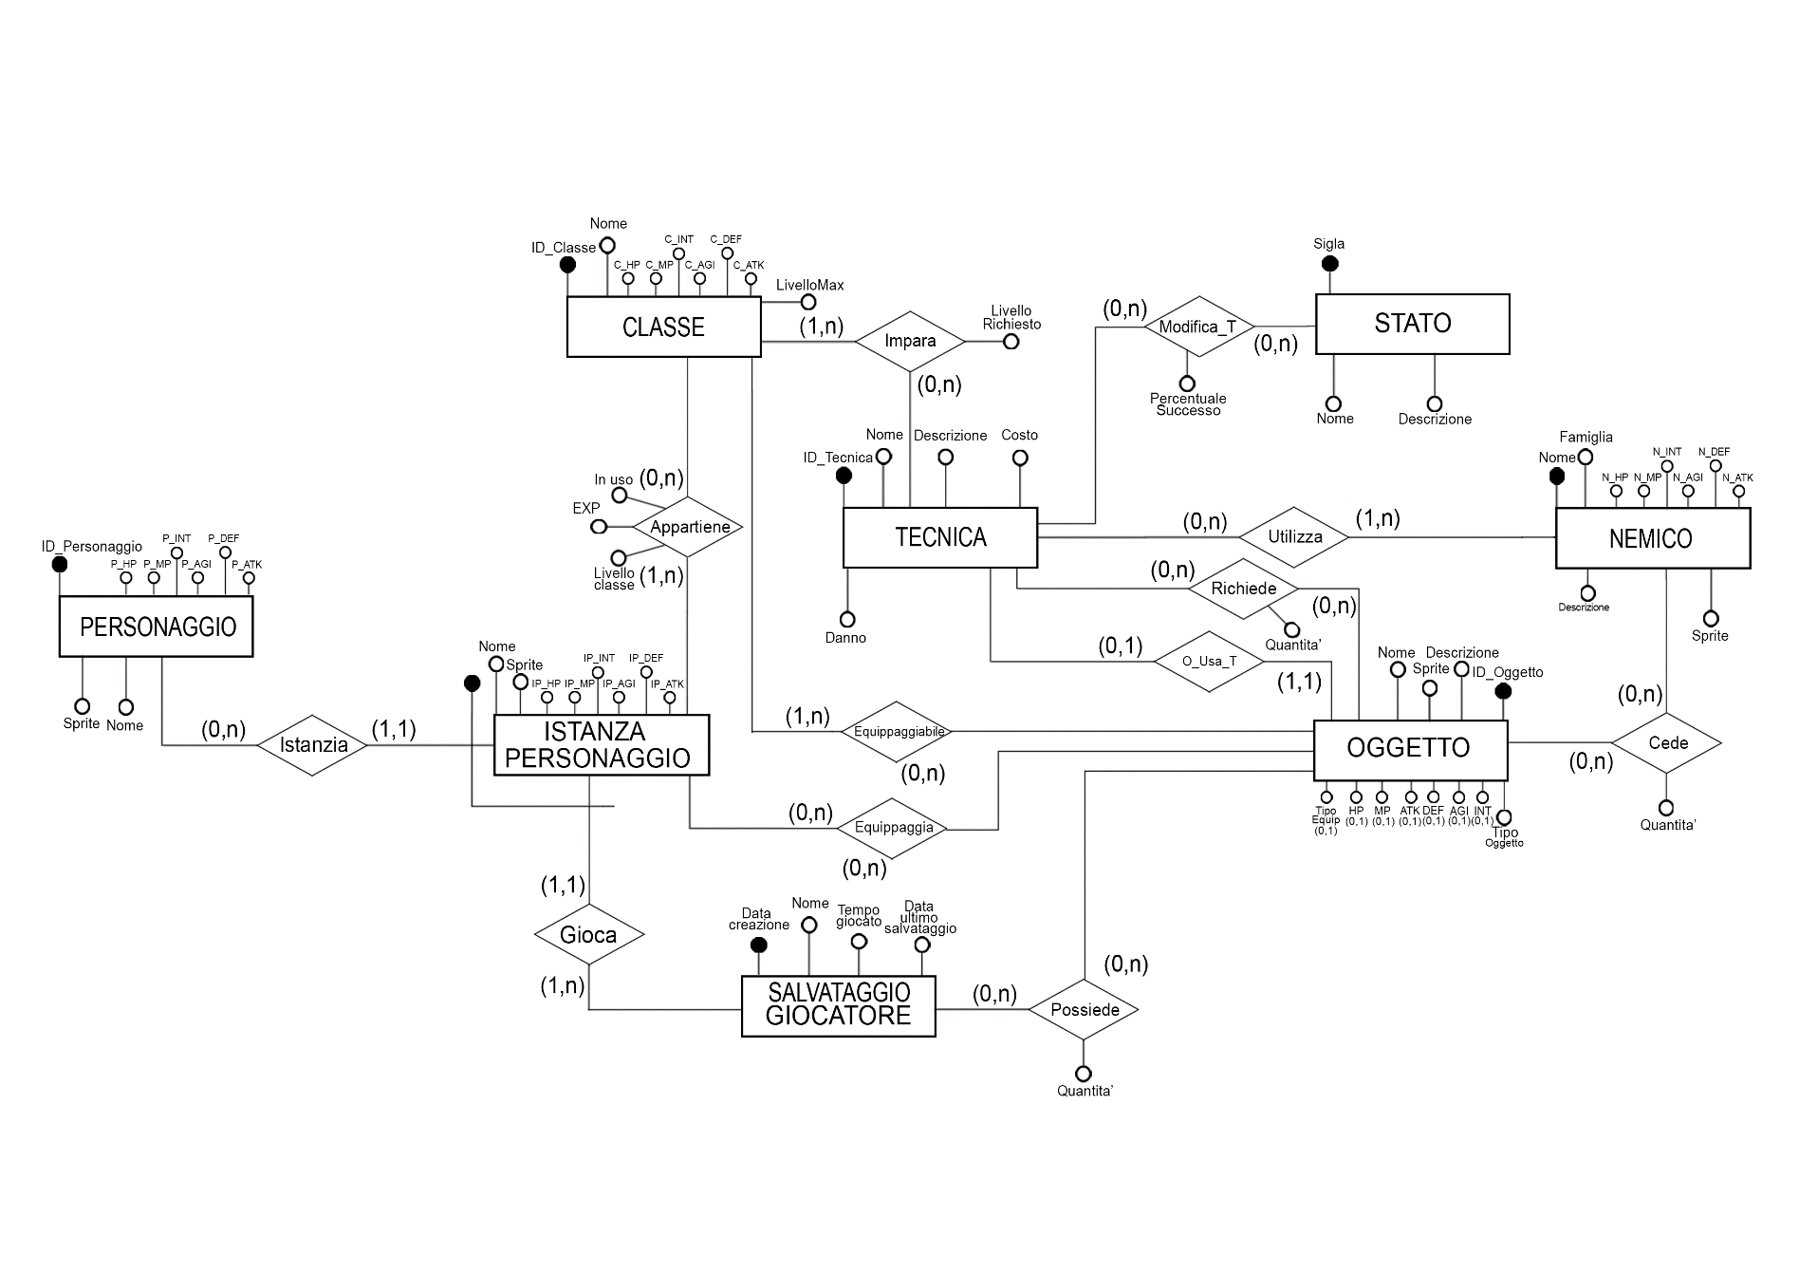

In figura 2 è rappresentato lo schema E.R. concettuale ristrutturato, sono state eliminate due generalizzazione, seguendo un’analisi formale qualitativa, scegliendo un accorpamento dei figli nel genitore in entrambi i casi. Si sono anche eliminati gli attributi composti, accorpandoli all’entità a cui appartengono. 3.2 Modello Logico Relazionale

Di seguito in figura 3 lo schema logico prodotto per la rappresentazione della realtà di interesse: 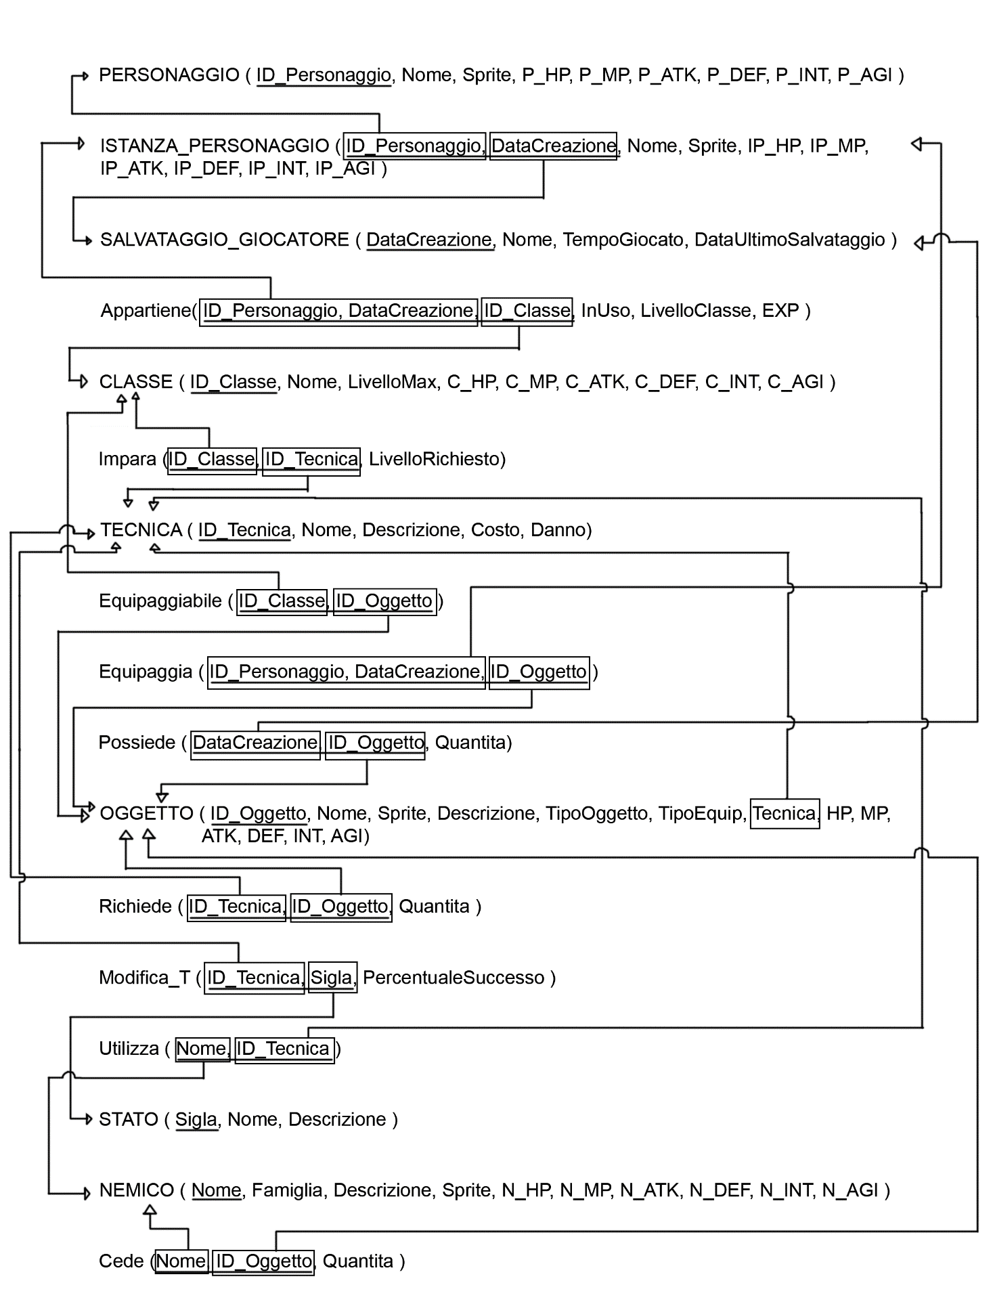

## 3.3 Schema Logico, Regole di vincolo

1. Una Classe deve partecipare ad almeno un’istanza di Equipaggiabile.
2. Una Classe deve partecipare ad almeno un’istanza di Impara.
3. Un nemico deve partecipare ad almeno un’istanza di Utilizza.
4. Un’Istanza Personaggio deve partecipare ad almeno un’istanza di Appartiene.
5. Gli attributi di Personaggio non devono essere nulli.
6. Gli attributi di Istanza_Personaggio non devono essere nulli.
7. Gli attributi di Salvataggio_Giocatore non devono essere nulli.
8. Gli attributi di Classe non devono essere nulli.
9. Gli attributi di Appartiene non devono essere nulli.
10. Gli attributi di Impara non devono essere nulli.
11. Gli attributi di Tecnica non devono essere nulli.
12. Gli attributi di Possiede non devono essere nulli.
13. Gli attributi di Richiede non devono essere nulli.
14. Gli attributi di Modifica_T non devono essere nulli.
15. Gli attributi di Stato non devono essere nulli.
16. Gli attributi Nome, Sprite, Descrizione, Tipo Oggetto di Oggetto non devono essere nulli.
17. Gli attributi di Cede non devono essere nulli.
18. Gli attributi di Nemico non devono essere nulli.

# 4 Codice SQL

## 4.1 Struttura

**CREATE** **TABLE** PERSONAGGIO**(**

ID_Personaggio **INTEGER** **PRIMARY** **KEY** **NOT** **NULL,**

Nome **VARCHAR(**30**)** **NOT** **NULL,**

Sprite **VARCHAR** **NOT** **NULL,**

P_HP **INTEGER** **NOT** **NULL,**

P_MP **INTEGER** **NOT** **NULL,**

P_ATK **INTEGER** **NOT** **NULL,**

P_DEF **INTEGER** **NOT** **NULL,**

P_INT **INTEGER** **NOT** **NULL,**

P_AGI **INTEGER** **NOT** **NULL,**

**CHECK(**

ID_Personaggio **>=** 0

**AND** P_HP **>=** 0

**AND** P_MP **>=** 0

**AND** p_ATK **>=** 0

**AND** P_DEF **>=** 0

**AND** P_INT **>=** 0

**AND** P_AGI **>=** 0

**)**

**);**

**CREATE** **TABLE** SALVATAGGIO_GIOCATORE**(**

DataCreazione **TIMESTAMP** **PRIMARY** **KEY** **NOT** **NULL** **DEFAULT** **CURRENT_TIMESTAMP,**

Nome **VARCHAR(**20**)** **NOT** **NULL,**

TempoGiocato **BIGINT** **NOT** **NULL** **DEFAULT** 0**,**

DataUltimoSalvataggio **TIMESTAMP** **NOT** **NULL** **DEFAULT** **CURRENT_TIMESTAMP**

**);**

**CREATE** **TABLE** ISTANZA_PERSONAGGIO**(**

ID_Personaggio **INTEGER** **NOT** **NULL,**

DataCreazione **TIMESTAMP** **NOT** **NULL,**

Nome **VARCHAR(**30**)** **NOT** **NULL,**

Sprite **VARCHAR** **NOT** **NULL,**

IP_HP **INTEGER** **NOT** **NULL,**

IP_MP **INTEGER** **NOT** **NULL,**

IP_ATK **INTEGER** **NOT** **NULL,**

IP_DEF **INTEGER** **NOT** **NULL,**

IP_INT **INTEGER** **NOT** **NULL,**

IP_AGI **INTEGER** **NOT** **NULL,**

**CHECK(**

ID_Personaggio **>=** 0

**AND** IP_HP **>=** 0

**AND** IP_MP **>=** 0

**AND** IP_ATK **>=** 0

**AND** IP_DEF **>=** 0

**AND** IP_INT **>=** 0

**AND** IP_AGI **>=** 0

**),**

**PRIMARY** **KEY(**ID_Personaggio**,** DataCreazione**),**

**FOREIGN** **KEY(**ID_Personaggio**)** **REFERENCES** PERSONAGGIO**(**ID_Personaggio**)**

**ON** **UPDATE** **CASCADE** **ON** **DELETE** **RESTRICT,**

**FOREIGN** **KEY(**DataCreazione**)** **REFERENCES** SALVATAGGIO_GIOCATORE**(**DataCreazione**)**

**ON** **UPDATE** **CASCADE** **ON** **DELETE** **RESTRICT**

**);**

**CREATE** **TABLE** CLASSE**(**

ID_Classe **INTEGER** **PRIMARY** **KEY** **NOT** **NULL,**

Nome **VARCHAR(**20**)** **NOT** **NULL,**

LivelloMax **INTEGER** **NOT** **NULL,**

C_HP **INTEGER** **NOT** **NULL,**

C_MP **INTEGER** **NOT** **NULL,**

C_ATK **INTEGER** **NOT** **NULL,**

C_DEF **INTEGER** **NOT** **NULL,**

C_INT **INTEGER** **NOT** **NULL,**

C_AGI **INTEGER** **NOT** **NULL,**

**CHECK(**

ID_Classe **>=** 0

**AND** C_HP **>=** 0

**AND** C_MP **>=** 0

**AND** C_ATK **>=** 0

**AND** C_DEF **>=** 0

**AND** C_INT **>=** 0

**AND** C_AGI **>=** 0

**)**

**);**

**CREATE** **TABLE** Appartiene**(**

ID_Personaggio **INTEGER** **NOT** **NULL,**

DataCreazione **TIMESTAMP** **NOT** **NULL,**

ID_Classe **INTEGER** **NOT** **NULL,**

InUso **BOOLEAN** **NOT** **NULL,**

LivelloClasse **INTEGER** **NOT** **NULL** **DEFAULT** 1**,**

**EXP** **INTEGER** **NOT** **NULL** **DEFAULT** 0**,**

**PRIMARY** **KEY** **(**ID_Personaggio**,** DataCreazione**,** ID_Classe**),**

**FOREIGN** **KEY(**ID_Personaggio**,** DataCreazione**)**

**REFERENCES** ISTANZA_PERSONAGGIO**(**ID_Personaggio**,** DataCreazione**)**

**ON** **UPDATE** **CASCADE** **ON** **DELETE** **SET** **NULL,**

**FOREIGN** **KEY(**ID_Classe**)** **REFERENCES** CLASSE**(**ID_Classe**)**

**ON** **UPDATE** **CASCADE** **ON** **DELETE** **SET** **NULL,**

**CHECK(**ID_Personaggio **>=** 0 **AND** ID_Classe **>=** 0**)**

**);**

**CREATE** **TABLE** TECNICA**(**

ID_Tecnica **INTEGER** **PRIMARY** **KEY** **NOT** **NULL,**

Nome **VARCHAR(**30**)** **NOT** **NULL,**

Descrizione **VARCHAR(**200**)** **NOT** **NULL,**

Costo **INTEGER** **NOT** **NULL** **DEFAULT** 0**,**

Danno **INTEGER** **NOT** **NULL** **DEFAULT** 0**,**

**CHECK(**ID_Tecnica **>=** 0**)**

**);**

**CREATE** **TABLE** Impara**(**

ID_Classe **INTEGER** **NOT** **NULL,**

ID_Tecnica **INTEGER** **NOT** **NULL,**

LivelloRichiesto **INTEGER** **NOT** **NULL** **DEFAULT** 0**,**

**PRIMARY** **KEY(**ID_Classe**,** ID_Tecnica**),**

**FOREIGN** **KEY(**ID_Classe**)** **REFERENCES** CLASSE**(**ID_Classe**)**

**ON** **UPDATE** **CASCADE** **ON** **DELETE** **SET** **NULL,**

**FOREIGN** **KEY(**ID_Tecnica**)** **REFERENCES** TECNICA**(**ID_Tecnica**)**

**ON** **UPDATE** **CASCADE** **ON** **DELETE** **SET** **NULL,**

**CHECK(**ID_Classe **>=** 0 **AND** ID_Tecnica **>=** 0**)**

**);**

**CREATE** **TABLE** OGGETTO**(**

ID_Oggetto **INTEGER** **PRIMARY** **KEY** **NOT** **NULL,**

Nome **VARCHAR(**20**)** **NOT** **NULL,**

Sprite **VARCHAR** **NOT** **NULL,**

Descrizione **VARCHAR(**200**)** **NOT** **NULL,**

TipoOggetto **VARCHAR(**20**)** **NOT** **NULL,**

TipoEquip **VARCHAR(**20**),**

Tecnica **INTEGER,**

HP **INTEGER,**

MP **INTEGER,**

ATK **INTEGER,**

DEF **INTEGER,**

AGI **INTEGER,**

**INT** **INTEGER,**

**FOREIGN** **KEY(**Tecnica**)** **REFERENCES** TECNICA**(**ID_Tecnica**)**

**ON** **UPDATE** **CASCADE** **ON** **DELETE** **SET** **NULL,**

**CHECK(**ID_Oggetto **>=** 0**)**

**);**

**CREATE** **TABLE** Equipaggiabile**(**

ID_Classe **INTEGER** **NOT** **NULL,**

ID_Oggetto **INTEGER** **NOT** **NULL,**

**PRIMARY** **KEY(**ID_Classe**,** ID_Oggetto**),**

**FOREIGN** **KEY(**ID_Classe**)** **REFERENCES** CLASSE**(**ID_Classe**)**

**ON** **UPDATE** **CASCADE** **ON** **DELETE** **SET** **NULL,**

**FOREIGN** **KEY(**ID_Oggetto**)** **REFERENCES** Oggetto**(**ID_Oggetto**)**

**ON** **UPDATE** **CASCADE** **ON** **DELETE** **SET** **NULL,**

**CHECK(**ID_Classe **>=** 0 **AND** ID_Oggetto **>=** 0**)**

**);**

**CREATE** **TABLE** Equipaggia**(**

ID_Personaggio **INTEGER** **NOT** **NULL,**

DataCreazione **TIMESTAMP** **NOT** **NULL,**

ID_Oggetto **INTEGER** **NOT** **NULL,**

**PRIMARY** **KEY(**ID_Personaggio**,** DataCreazione**,** ID_Oggetto**),**

**FOREIGN** **KEY(**ID_Personaggio**,** DataCreazione**)**

**REFERENCES** ISTANZA_PERSONAGGIO**(**ID_Personaggio**,** DataCreazione**)**

**ON** **UPDATE** **CASCADE** **ON** **DELETE** **SET** **NULL,**

**FOREIGN** **KEY(**ID_Oggetto**)** **REFERENCES** OGGETTO**(**ID_Oggetto**)**

**ON** **UPDATE** **CASCADE** **ON** **DELETE** **SET** **NULL,**

**CHECK(**ID_Personaggio **>=** 0 **AND** ID_Oggetto **>=** 0**)**

**);**

**CREATE** **TABLE** Possiede**(**

DataCreazione **TIMESTAMP** **NOT** **NULL,**

ID_Oggetto **INTEGER** **NOT** **NULL,**

Quantita **INTEGER** **NOT** **NULL** **DEFAULT** 0**,**

**PRIMARY** **KEY(**DataCreazione**,** ID_Oggetto**),**

**FOREIGN** **KEY(**DataCreazione**)** **REFERENCES** SALVATAGGIO_GIOCATORE**(**DataCreazione**)**

**ON** **UPDATE** **CASCADE** **ON** **DELETE** **SET** **NULL,**

**FOREIGN** **KEY(**ID_Oggetto**)** **REFERENCES** OGGETTO**(**ID_Oggetto**)**

**ON** **UPDATE** **CASCADE** **ON** **DELETE** **SET** **NULL,**

**CHECK(**ID_Oggetto **>=** 0 **AND** Quantita **>** 0**)**

**);**

**CREATE** **TABLE** Richiede**(**

ID_Tecnica **INTEGER** **NOT** **NULL,**

ID_Oggetto **INTEGER** **NOT** **NULL,**

**PRIMARY** **KEY(**ID_Tecnica**,** ID_Oggetto**),**

**FOREIGN** **KEY(**ID_Tecnica**)** **REFERENCES** TECNICA**(**ID_Tecnica**)**

**ON** **UPDATE** **CASCADE** **ON** **DELETE** **SET** **NULL,**

**FOREIGN** **KEY(**ID_Oggetto**)** **REFERENCES** OGGETTO**(**ID_Oggetto**)**

**ON** **UPDATE** **CASCADE** **ON** **DELETE** **SET** **NULL,**

**CHECK(**ID_Tecnica **>=** 0 **AND** ID_Oggetto **>=** 0**)**

**);**

**CREATE** **TABLE** STATO**(**

Sigla **CHAR(**3**)** **PRIMARY** **KEY** **NOT** **NULL,**

Nome **VARCHAR(**20**)** **NOT** **NULL,**

Descrizione **VARCHAR** **NOT** **NULL**

**);**

**CREATE** **TABLE** Modifica_T**(**

ID_Tecnica **INTEGER** **NOT** **NULL,**

Sigla **CHAR(**3**)** **NOT** **NULL,**

PercentualeSuccesso **NUMERIC(**5**,**2**)** **NOT** **NULL,**

**PRIMARY** **KEY(**ID_Tecnica**,** Sigla**),**

**FOREIGN** **KEY(**ID_Tecnica**)** **REFERENCES** TECNICA**(**ID_Tecnica**)**

**ON** **UPDATE** **CASCADE** **ON** **DELETE** **SET** **NULL,**

**FOREIGN** **KEY(**Sigla**)** **REFERENCES** STATO**(**Sigla**)**

**ON** **UPDATE** **CASCADE** **ON** **DELETE** **SET** **NULL**

**);**

**CREATE** **TABLE** NEMICO**(**

Nome **VARCHAR(**30**)** **PRIMARY** **KEY** **NOT** **NULL,**

Famiglia **VARCHAR(**30**)** **NOT** **NULL,**

Descrizione **VARCHAR(**200**)** **NOT** **NULL,**

Sprite **VARCHAR** **NOT** **NULL,**

N_HP **INTEGER** **NOT** **NULL,**

N_MP **INTEGER** **NOT** **NULL,**

N_ATK **INTEGER** **NOT** **NULL,**

N_DEF **INTEGER** **NOT** **NULL,**

N_INT **INTEGER** **NOT** **NULL,**

N_AGI **INTEGER** **NOT** **NULL,**

**CHECK(** N_HP **>=** 0

**AND** N_MP **>=** 0

**AND** N_ATK **>=** 0

**AND** N_DEF **>=** 0

**AND** N_INT **>=** 0

**AND** N_AGI **>=** 0**)**

**);**

**CREATE** **TABLE** Utilizza**(**

Nome **VARCHAR(**30**)** **NOT** **NULL,**

ID_Tecnica **INTEGER** **NOT** **NULL,**

**PRIMARY** **KEY(**Nome**,** ID_Tecnica**),**

**FOREIGN** **KEY(**Nome**)** **REFERENCES** NEMICO**(**Nome**)**

**ON** **UPDATE** **CASCADE** **ON** **DELETE** **SET** **NULL,**

**FOREIGN** **KEY(**ID_Tecnica**)** **REFERENCES** TECNICA**(**ID_Tecnica**)**

**ON** **UPDATE** **CASCADE** **ON** **DELETE** **SET** **NULL,**

**CHECK(**ID_Tecnica **>=** 0**)**

**);**

**CREATE** **TABLE** Cede**(**

Nome **VARCHAR(**30**)** **NOT** **NULL,**

ID_Oggetto **INTEGER** **NOT** **NULL,**

Quantita **INTEGER** **NOT** **NULL,**

**PRIMARY** **KEY(**Nome**,** ID_Oggetto**),**

**FOREIGN** **KEY(**Nome**)** **REFERENCES** Nemico**(**Nome**)**

**ON** **UPDATE** **CASCADE** **ON** **DELETE** **SET** **NULL,**

**FOREIGN** **KEY(**ID_Oggetto**)** **REFERENCES** OGGETTO**(**ID_Oggetto**)**

**ON** **UPDATE** **CASCADE** **ON** **DELETE** **SET** **NULL,**

**CHECK(**ID_Oggetto **>=** 0**)**

**);**

## 4.2 Query

* Inserimento di un nuovo salvataggio con nome personalizzato

**INSERT** **INTO** SALVATAGGIO_GIOCATORE **(**Nome**,** TempoGiocato**)**

**VALUES** **(**'Primo salvataggio'**,** 0**);**

* Lista dei salvataggi di gioco

**SELECT** Nome**,**DataCreazione**,**TempoGiocato**,**DataUltimoSalvataggio

**FROM** SALVATAGGIO_GIOCATORE **ORDER** **BY** DataCreazione **DESC;**

* Lista delle istanze personaggio con informazioni sulle statistiche e sulla classe

**SELECT** DataCreazione**,** Id_personaggio**,** Istanza_Personaggio.Nome**,** Sprite**,** IP_HP**,** IP_MP **,**IP_ATK**,** IP_DEF**,** IP_INT**,** IP_AGI**,** ID_Classe**,** Classe.Nome**,** InUso**,** LivelloClasse**,** EXP

**FROM** ISTANZA_PERSONAGGIO

**NATURAL** **JOIN** Appartiene

**NATURAL** **JOIN** CLASSE

**WHERE** DataCreazione **=** '2015-01-31 19:32:45'**;**

* Lista dell’equipaggiamento di un’istanza personaggio

**SELECT** oggetto**.**nome**,** tipoequip

**FROM** ISTANZA_PERSONAGGIO

**LEFT** **JOIN** equipaggia **ON** ISTANZA_PERSONAGGIO**.**ID_PERSONAGGIO **=** EQUIPAGGIA**.**ID_PERSONAGGIO

**LEFT** **JOIN** oggetto **ON** EQUIPAGGIA**.**ID_OGGETTO **=** OGGETTO**.**ID_OGGETTO

**WHERE** equipaggia**.**DataCreazione **=** '2015-01-31 19:32:45'

**AND** EQUIPAGGIA**.**id_personaggio **=** 1**);**

* Lista dell’inventario di un dato salvataggio

**SELECT** TipoOggetto**,** TipoEquip**,** DataCreazione**,** OGGETTO**.**Id_Oggetto**,**

Nome**,** Sprite**,** Descrizione**,** POSSIEDE**.**Quantita**,** HP**,** MP **,**ATK**,** DEF**,** **INT,** AGI**,** TECNICA

**FROM** OGGETTO

**NATURAL** **JOIN** Possiede

**WHERE** DataCreazione **=** '2015-01-31 19:32:45'**;**

* Lista delle tecniche utilizzabili da un certo personaggio

**SELECT** **\***

**FROM** tecnica

**NATURAL** **JOIN** impara

**NATURAL** **JOIN** appartiene

**WHERE** appartiene**.**id_Personaggio **=** 1

**AND** appartiene**.**DataCreazione **=** '2015-01-31 19:32:45'

**AND** appartiene**.**LivelloClasse **>** impara**.**LivelloRichiesto**;**

* Lista degli oggetti equipaggiabili da una certa istanza personaggio

**SELECT** Id_oggetto

**FROM** Appartiene

**NATURAL** **JOIN** Equipaggiabile

**NATURAL** **JOIN** possiede

**WHERE** id_personaggio **=** 1

**AND** Appartiene.DataCreazione **=** '2014-03-21 09:12:52'

**AND** Appartiene.inUso **=** **true**

**AND** id_oggetto in **(SELECT** Id_oggetto

**FROM** Equipaggia

**NATURAL** **JOIN** possiede

**WHERE** DataCreazione **=** '2014-03-21 09:12:52'

**GROUP** **BY** Id_oggetto, quantita

**HAVING** quantita **>** **COUNT(**\***))**

* Lista degli oggetti ancora disponibili per essere equipaggiati in base alla quantità residua

**SELECT** Id_oggetto, quantita, **COUNT(**\***)**

**FROM** Equipaggia

**NATURAL** **JOIN** possiede

**WHERE** DataCreazione **=** '2015-01-31 19:32:45'

**GROUP** **BY** Id_oggetto, quantita

**HAVING** quantita **>** **COUNT(**\***)**